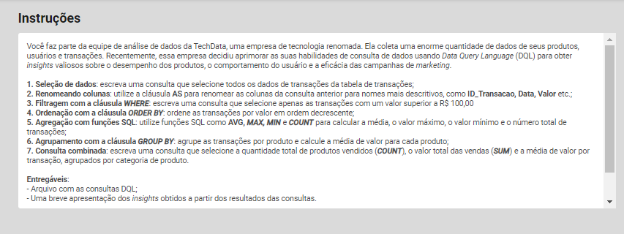

1. SELECT * FROM ljeletronicos.vendas;

**Resultado:**

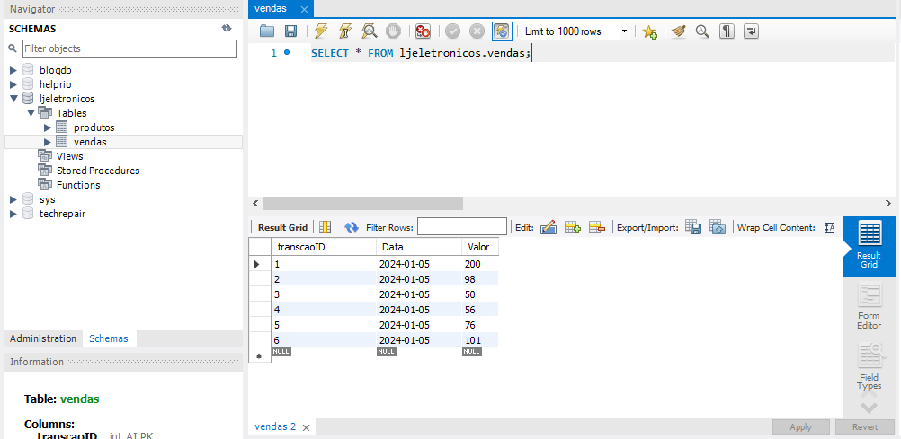

1. USE ljeletronicos;

SELECT transcaoID AS 'IDtransacao',

Data AS 'datavenda',

Valor AS 'valorvenda'

FROM vendas;

**Antes do comando de alteração de colunas:**

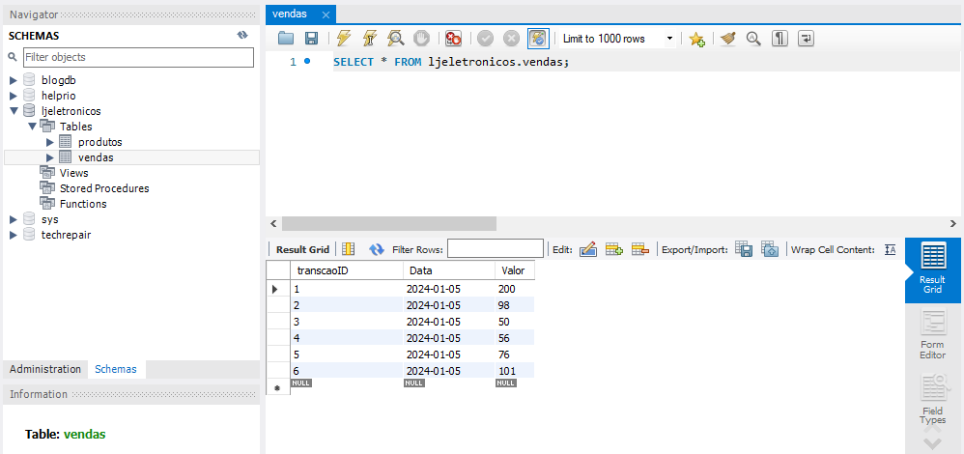

**Depois do comando de alteração de colunas:**

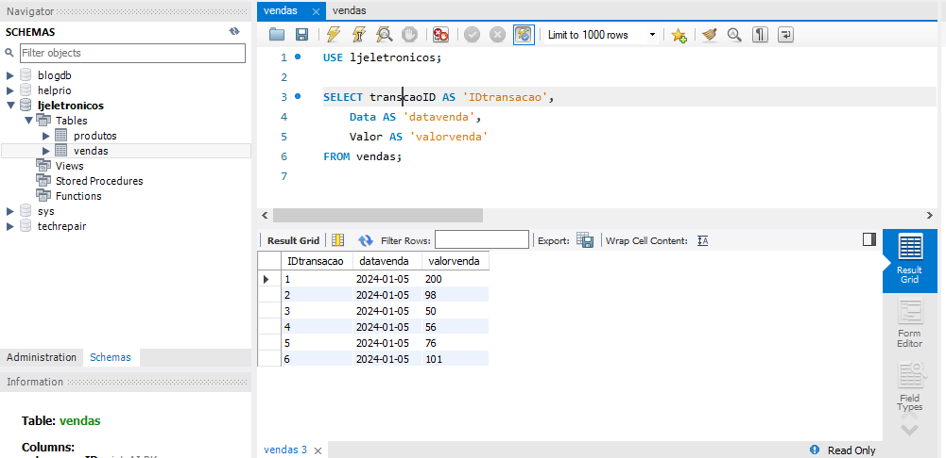

1. SELECT * FROM vendas WHERE valor > 100.00;

**Resultado:**

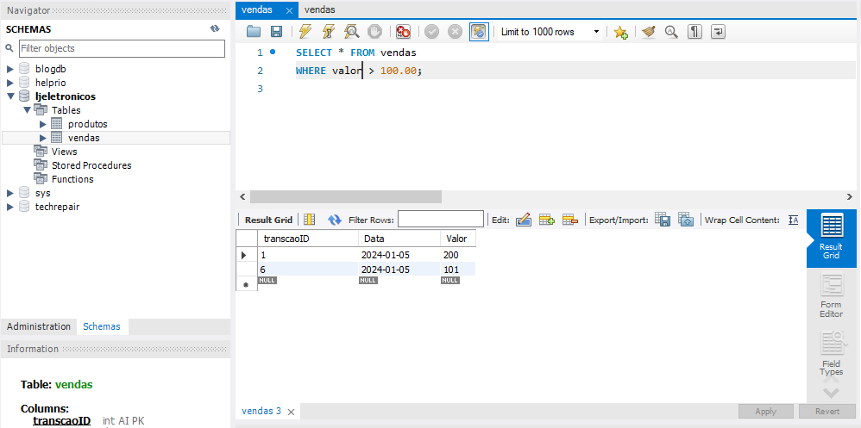

1. SELECT * FROM vendas ORDER BY Valor DESC;

**Resultado:**

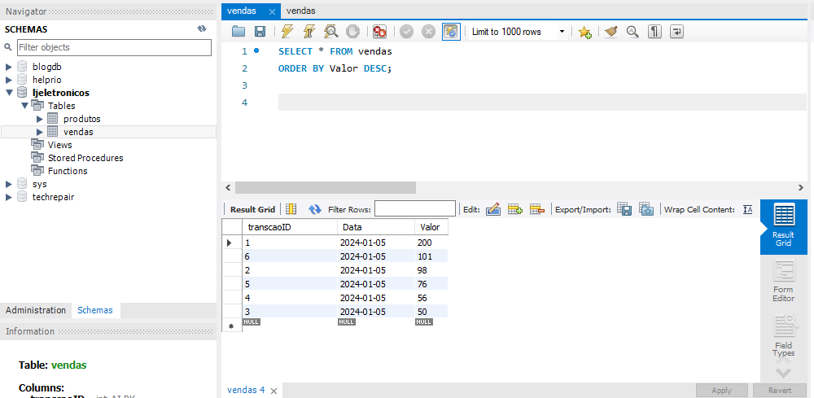

1. SELECT

AVG(Valor) AS Media_Valor,

MAX(Valor) AS Valor Máximo,

MIN(Valor) AS Valor_Minimo,

COUNT(*) AS qtdvendas

FROM vendas;

**Resultado:**

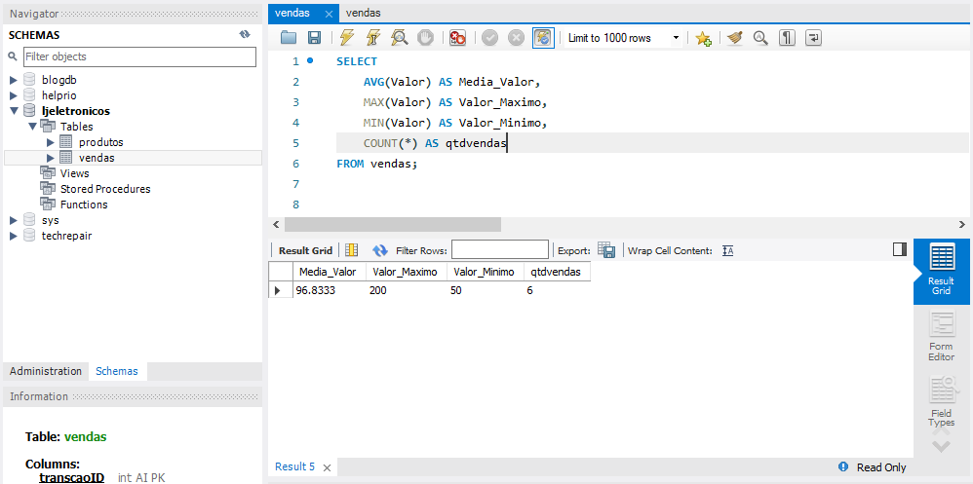

1. SELECT GRUPO,

AVG(Valor) AS Media_Valor_Por_Grupo

FROM vendas

GROUP BY grupo;

**Resultado:**

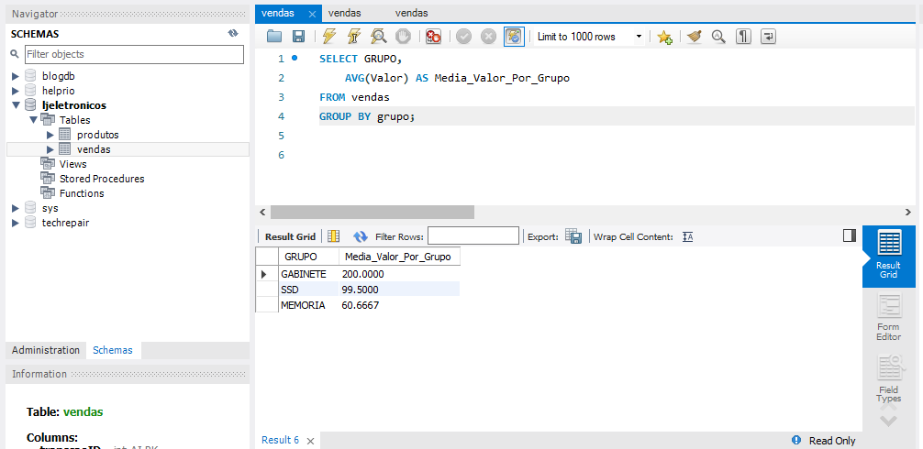

1. SELECT grupo,

COUNT(*) AS Qtd_Total_Produtos,

SUM(Valor) AS Valor_Total_Vendas,

AVG(Valor) AS Media_Valor_Por_Transacao

FROM vendas

GROUP BY grupo;

**Resultado:**

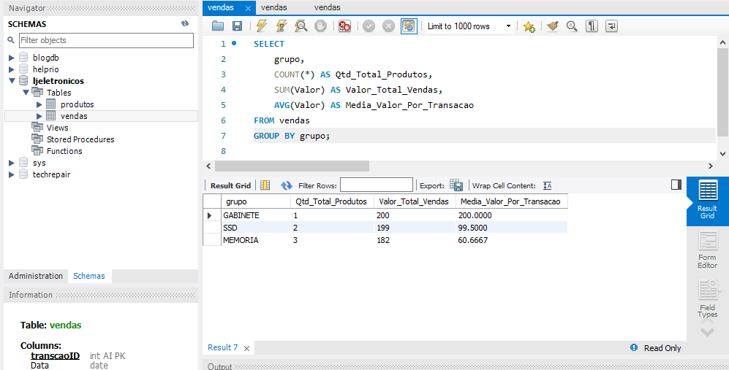

1. Breve apresentação do Insights:

Para fins de teste, foram registradas seis vendas, das quais duas foram acima de R$ 100,00, ou seja, 33% das vendas.

Isso mostra que, no período, os clientes necessitaram comprar produtos de valores menores que R$ 100,00. Assim, fez com que a média de valores de vendas fosse menor que R$ 100,00, aproximadamente R$ 96,83. A venda com o maior valor do período foi de R$ 200,00 e a menor foi de 50,00.

Contudo, mesmo com a maior parte das vendas registradas terem sido de valores abaixa de R$ 100,00, foram os produtos desta faixa que apresentaram maior média de valores de vendas quando seus grupos foram analisados, a saber: Grupo-Gabinete: média R$ 200,00, Grupo-SSD: média R$ 99,50 e Grupo-memória média aproximada de R$ 60,68.

É possível concluir, a partir dos dados, que as vendas mais favoráveis para a empresa são do grupo de gabinete e SSD, porque mesmo com um volume menor elevam os valores do faturamento.